2-САБАҚ: ТАНЫСУ
1-тапсырма | Ең алдымен жаңа сөздермен танысайық!  Менімен бірге қайталаңыздар!  Менің, сенің, сіздің, оның, қалыңыз/қалың қалай, жақсы, рақмет, танысқаныма қуаныштымын, кім? не? мен де, қош келдің, қош келдіңіз, рақмет. | (мұғалім оқиды әр сөздің арасына 5-10 секунд салып, әр сөз дыбысталған соң, экранға шығып отырады)
2-тапсырма | Достар, сөздерді тыңдаймыз, менімен бірге қайталаймыз.  Менің, сенің, сіздің, оның, қалыңыз/қалың қалай, жақсы, рақмет, танысқаныма қуаныштымын, кім? не? мен де, қош келдің, қош келдіңіз, рақмет. | (диктор оқиды әр сөздің арасына 5-10 секунд салып, әр сөз дыбысталған соң, экранға аудиомен шығып отырады.
3-тапсырма  ЗКТ: | ПОДВОДКА-кадрда: Ал енді жаңа сөздерді есте сақтау үшін мына тапсырманы орындайық! Экранда көрсетілген сөздерді сәйкестендірейік!  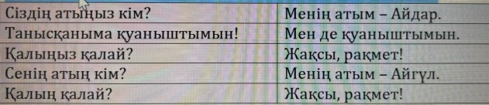  - Сіздің атыңыз кім? – Менің атым – Айдар!  - Сіздің атыңыз кім? – Менің атым – Айгүл!  - Танысқаныма қуаныштымын.  - Мен де танысқаныма қуаныштымын.  - Қалыңыз қалай?  - Жақсы рақмет!  - Қалың қалай?  - Жақсы, рақмет! | сұрақтар мен сөйлемдер кесте бойынша экранда тұрады, мұғалім өз айтып, сәйкестендіріп шығады
4-тапсырма | Достар, дәл қазір Айдар мен Райханның диалогын мұқият тыңдайық!  - Сәлеметсіз бе!  - Қайырлы күн!  - Менің атым – Айдар. Сіздің атыңыз кім?  - Менің атым – Райхан.  - Танысқаныма қуаныштымын.  - Мен де қуаныштымын.  - Қалыңыз қалай?  - Жақсы, рақмет!  - Сау болыңыз!  - Сау болыңыз! | ВИДЕО!!!  (екі кейіпкердің сөйлесуі, олар танысып жатыр, локация конференция немесе т.б. жер. Видео болуы керек)
5-тапсырма  ЗКТ-ГРАФИКА | ПОДВОДКА-КАДРДА: Достар, экранға назар салайық. Көп нүктенің орнына тиісті сөздерді қою керек.  Ал кеттік.  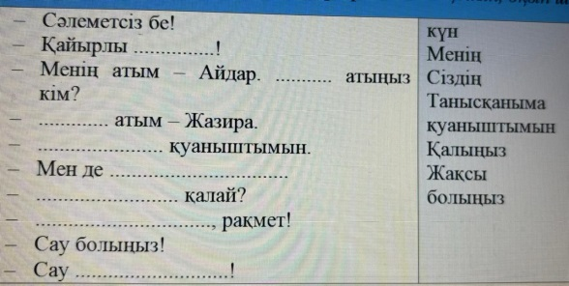  - Сәлеметсіз бе?  - Қайырлы күн!  - Менің атым – Айдар. Сіздің атыңыз кім?  - Менің атым – Жазира.  - Танысқаныма қуаныштымын.  - Мен де танысқаныма қуаныштымын.  - Қалыңыз қалай?  - Жақсы, рақмет!  - Сау болыңыз!  - Сау болыңыз! | (сұхбат экранда тұрады, 5 секундтан кейін мұғалім: Енді тексерейік. Мұғалім әрбір сөзді өзі қойып, оқып шығады.)
6-тапсырма | Достар, Асхатпен танысайық! Экранға назар саламыз! Мұхият тыңдаймыз!  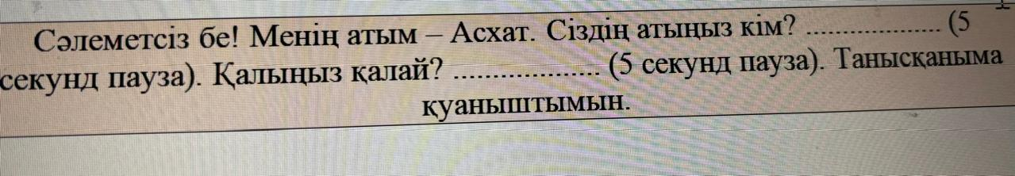 | ВИДЕО!!!
7-тапсырма | Келесі тапсырмада сұраққа жауап берейік.  - Оны аты кім? /пауза/  – Иә, дұрыс айтасыз, оның аты – Асхат.
Эпизодқа Подводка: | Достар, «Университет» телехикаясының кейіпкерлері Айжан мен Райхан да жаңа достар тапты. Бірге тамашалайық!
8-тапсырма | Достар, енді телехикаяның кейіпкерлерін табайық!  А) Оның аты кім? – Иә, дұрыс, айтасыз, оның аты – Айжан!  Оның аты кім? – Дұрыс, оның аты - Райхан.  Ал оның аты кім? – Иә, оның аты – Елдос.  Оның аты кім? – Дұрыс! Оның аты – Айдар!  Ә) Ал енді мына сөздерді кім айтқанын табайық!  АЙДАРДЫҢ СӨЗДЕРІ: Қайырлы күн! Қалың қалай? Сіздің атыңыз кім? Танысқаныма қуаныштымын. Сау болыңдар!  АЙЖАННЫҢ СӨЗДЕРІ: Сәлем, жақсы, рақмет, мен де танысқаныма қуаныштымын. | (экранда сөйлескен адамдардың суреті, «кім айтты» 5 секундттық паузамен кезек-кезек шығып тұрады, мұғалім сұрақ қояды)

